RAPPORT D'ANALYSE STATISTIQUE
Étude comparative Placebo vs Traitements A, B et C
Type d'étude | Essai clinique, 4 bras (Placebo, A, B, C)
Population | 180 patients, 3 centres
Critère principal | Variation du biomarqueur entre J0 et J28
Analyste | Safa Berraies
Date du rapport | 19 septembre 2026
Statut | Confidentiel — usage interne

1. Résumé exécutif
Cette étude a comparé, chez 180 patients répartis sur 3 centres, l'effet d'un placebo et de trois traitements actifs (A, B, C) sur un biomarqueur mesuré avant traitement (J0) et après 28 jours (J28). Les trois traitements réduisent significativement le biomarqueur par rapport au placebo, avec un effet croissant de A à C, et un profil de tolérance qui se dégrade dans le même ordre.

Points clés
- Efficacité globale : le biomarqueur diminue significativement après traitement, tous groupes confondus (p < 0,001).
- Effet dose-réponse : le Traitement C obtient la meilleure réponse (89,4 % de répondeurs) et la plus forte baisse du biomarqueur, suivi de B (78,3 %) puis A (54,8 %), contre 40,0 % sous Placebo.
- Significativité : la différence entre traitements est statistiquement significative (p < 0,001) ; seule la différence Placebo vs Traitement A reste à la limite de la significativité après correction pour comparaisons multiples.
- Tolérance : les effets indésirables augmentent avec la puissance du traitement, de 7,1 % (A) à 34,1 % (C), et sont associés à une dose plus élevée.
- Comparabilité des groupes : aucune différence significative d'âge, de sexe, de répartition par centre ou de biomarqueur de départ entre les 4 groupes — la comparaison entre traitements n'est donc pas biaisée par un déséquilibre initial.

2. Contexte et objectifs
L'objectif de cette analyse est d'évaluer l'efficacité et la tolérance de trois traitements expérimentaux (A, B, C) par rapport à un placebo, sur la base d'un biomarqueur mesuré à l'inclusion (J0) et après 28 jours de traitement (J28). L'analyse vise à répondre à trois questions :
- Le traitement fait-il baisser le biomarqueur de façon statistiquement significative ?
- Existe-t-il une différence d'efficacité entre les trois traitements ?
- Le profil de tolérance (effets indésirables) est-il acceptable au regard du bénéfice observé ?

3. Méthodologie

3.1 Population et données
Les données proviennent d'un export brut de base clinique (3 centres : CHU Nice, CHU Marseille, CH Lyon Sud), nettoyé préalablement (harmonisation des formats de dates, des unités, des catégories, suppression des doublons et des lignes vides). Après nettoyage, la base comporte 180 patients.
Variable | Effectif manquant | % manquant
Âge | 1 | 0,6 %
Dose administrée | 4 | 2,2 %
Biomarqueur J28 | 3 | 1,7 %
Effet indésirable | 7 | 3,9 %

Les valeurs manquantes ont été conservées comme telles (non imputées) ; les analyses concernées excluent les patients pour lesquels la variable d'intérêt est manquante.

3.2 Méthodes statistiques
Le seuil de significativité retenu est p < 0,05. Le choix des tests a suivi la logique suivante :
- Normalité → test de Shapiro-Wilk, systématiquement vérifié avant le choix d'un test paramétrique.
- Comparaison de 4 groupes indépendants (variable continue) → ANOVA (normalité et homogénéité des variances vérifiées par le test de Levene), confirmée par un test de Kruskal-Wallis en analyse de sensibilité.
- Comparaisons deux à deux (post-hoc) → tests de Mann-Whitney avec correction de Bonferroni pour comparaisons multiples (6 comparaisons).
- Comparaison avant / après sur les mêmes patients → t-test apparié.
- Association entre deux variables catégorielles → test du Chi² d'indépendance.
- Comparaison de 2 groupes indépendants (dose selon présence d'effet indésirable) → test de Mann-Whitney.

4. Résultats

4.1 Caractéristiques de la population et comparabilité des groupes
La répartition des patients est la suivante :
Groupe | Effectif | % de l'échantillon
Placebo | 45 | 25,0 %
Traitement A | 42 | 23,3 %
Traitement B | 46 | 25,6 %
Traitement C | 47 | 26,1 %

Répartition par centre : CHU Nice (81), CHU Marseille (69), CH Lyon Sud (30). Répartition par sexe : 96 femmes, 84 hommes.
Avant de comparer les traitements entre eux, il est indispensable de vérifier que les 4 groupes étaient comparables à l'inclusion. Aucune différence significative n'a été observée :
Comparaison à l'inclusion | Test | Résultat | Conclusion
Âge selon le groupe | Kruskal-Wallis | p = 0,358 | Comparable
Sexe selon le groupe | Chi² | p = 0,813 | Comparable
Centre selon le groupe | Chi² | p = 0,586 | Comparable
Biomarqueur J0 selon le groupe | Kruskal-Wallis | p = 0,826 | Comparable

Cette absence de différence à l'inclusion permet d'attribuer les différences observées après traitement à l'effet des traitements plutôt qu'à un déséquilibre de départ entre les groupes.

4.2 Efficacité — évolution du biomarqueur

Évolution globale (tous groupes confondus)
Le biomarqueur diminue significativement entre J0 et J28 sur l'ensemble de la population (test t apparié, données de différence normalement distribuées, Shapiro-Wilk p = 0,632) :
- Biomarqueur moyen à J0 : 100,7
- Biomarqueur moyen à J28 : 87,1
- Variation moyenne : −13,6 (t = 18,23 ; p < 0,001)

Évolution selon le traitement reçu
Groupe | Variation moyenne | Écart-type | Médiane | n
Placebo | −5,10 | 6,63 | −4,50 | 43
Traitement A | −9,33 | 7,79 | −10,05 | 42
Traitement B | −16,10 | 7,13 | −15,85 | 46
Traitement C | −22,80 | 7,55 | −21,95 | 46

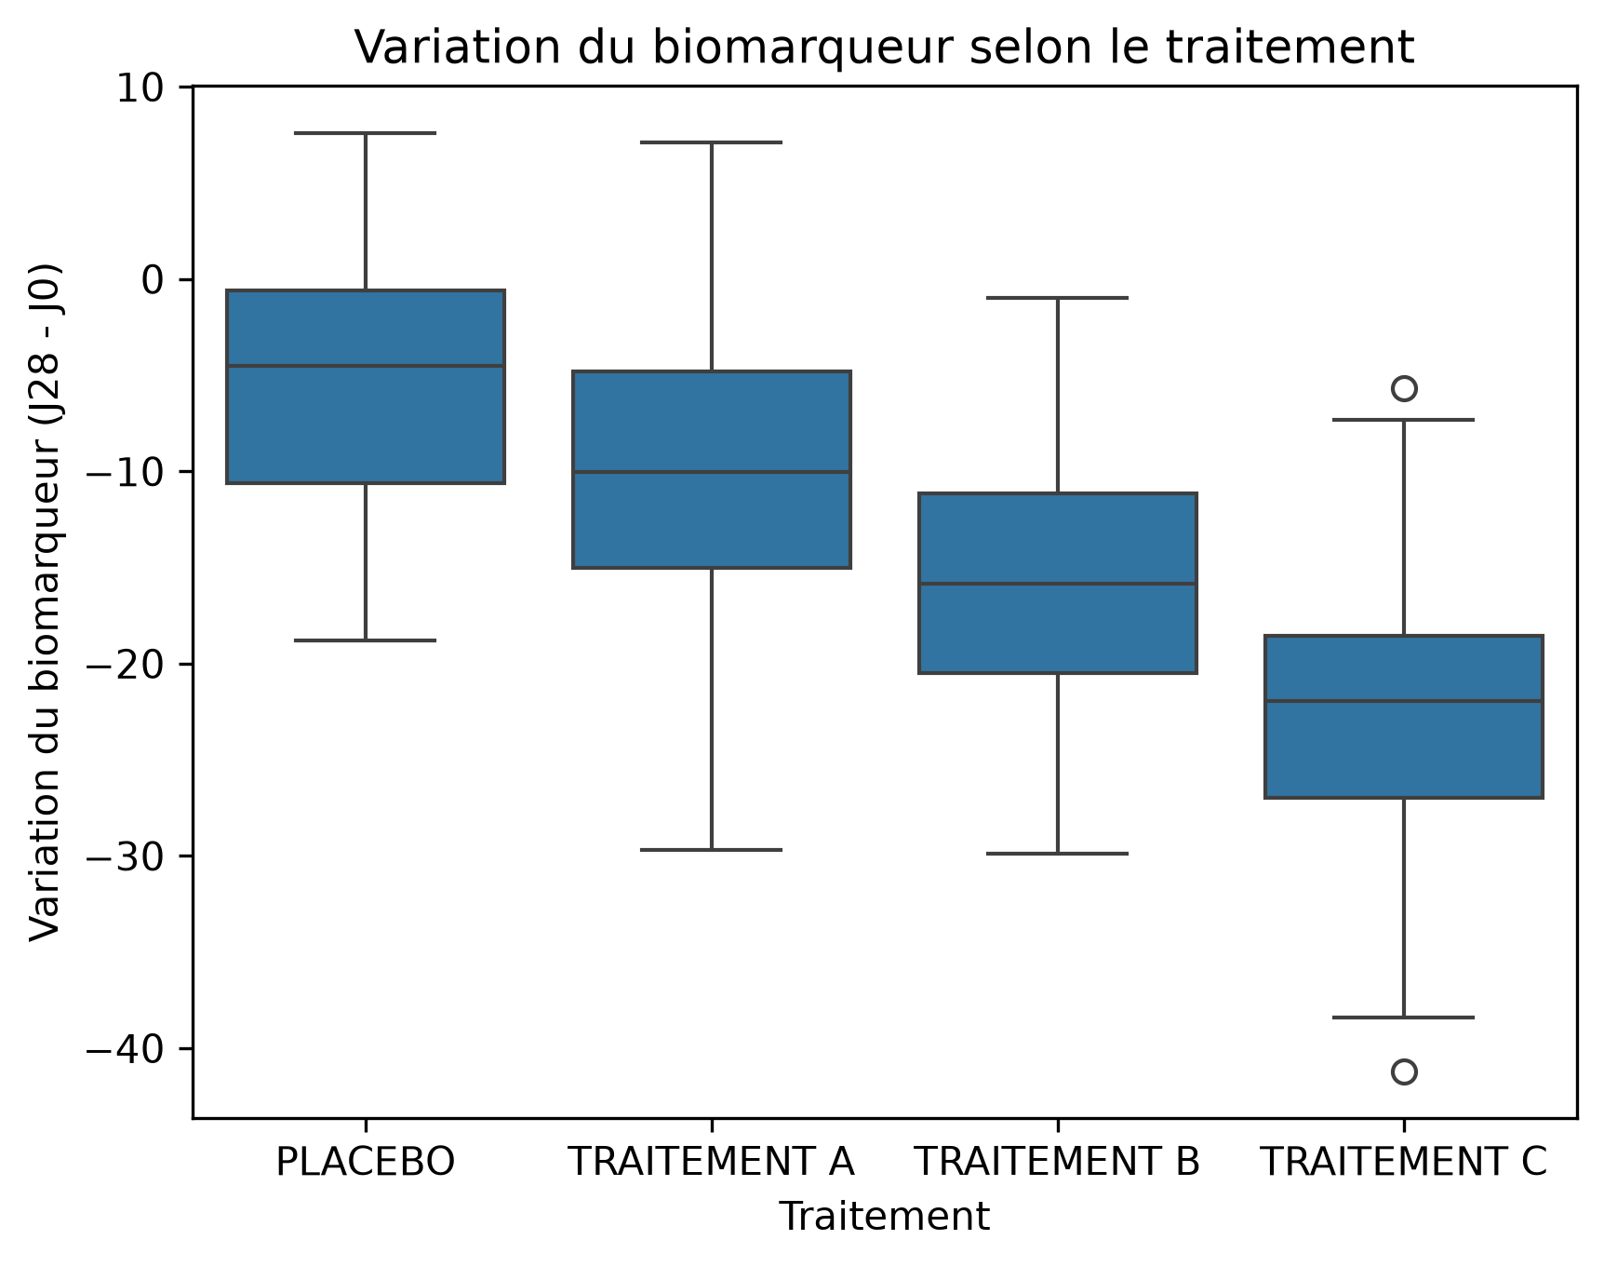
Figure 1 — Distribution de la variation du biomarqueur (J28 − J0) par groupe de traitement
La différence entre les 4 groupes est hautement significative (ANOVA, conditions de normalité et d'homogénéité des variances respectées : F = 50,49 ; p < 0,001 ; confirmé par Kruskal-Wallis, p < 0,001).

Comparaisons deux à deux (post-hoc, Bonferroni)
Comparaison | p ajusté | Significatif ?
Placebo vs Traitement A | 0,056 | À la limite (non significatif après correction)
Placebo vs Traitement B | < 0,001 | Oui
Placebo vs Traitement C | < 0,001 | Oui
Traitement A vs Traitement B | < 0,001 | Oui
Traitement A vs Traitement C | < 0,001 | Oui
Traitement B vs Traitement C | < 0,001 | Oui

Chaque traitement se distingue significativement des autres, à l'exception du Traitement A qui n'est que marginalement différent du Placebo une fois la correction pour comparaisons multiples appliquée (p brut = 0,009, p ajusté = 0,056).

4.3 Efficacité — taux de réponse au traitement

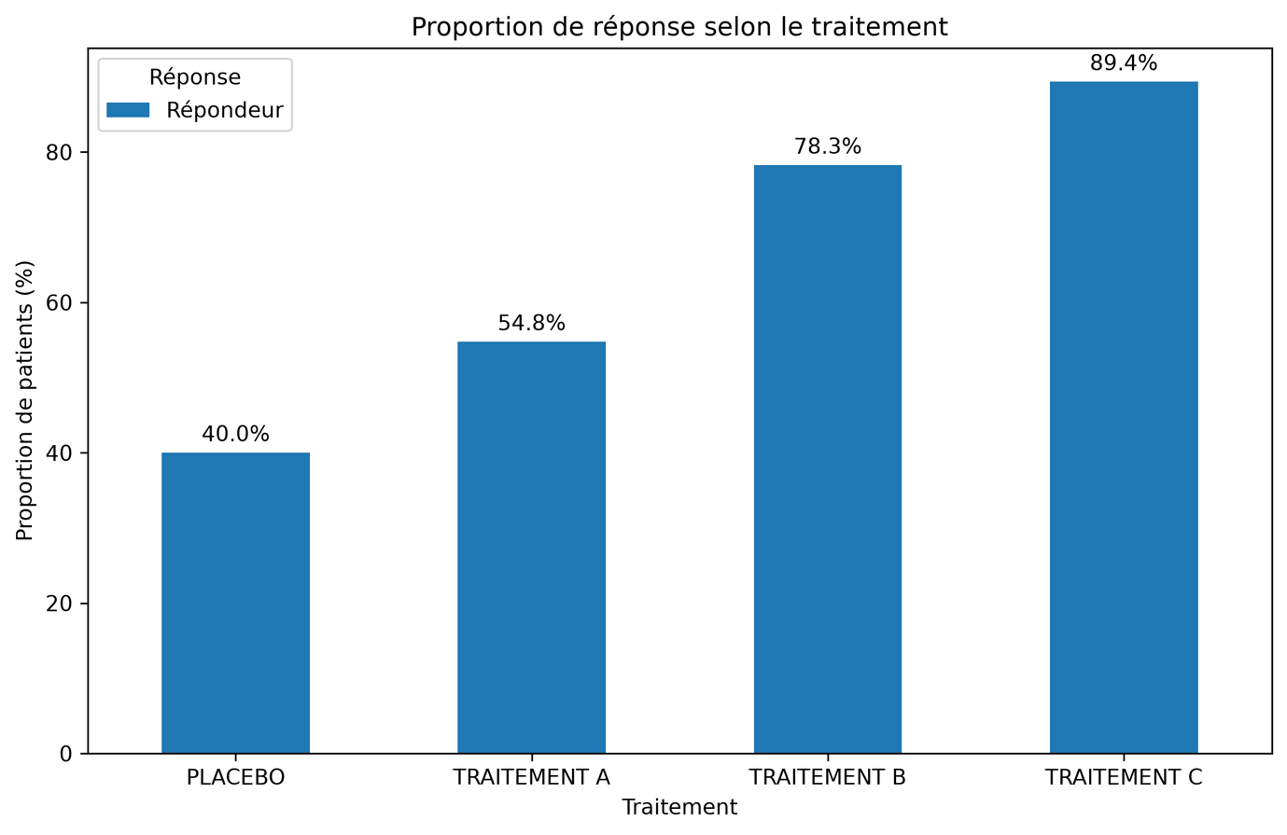
Figure 2 — Taux de répondeurs par groupe de traitement
Le taux de réponse suit la même hiérarchie que la variation du biomarqueur, avec une association statistiquement très significative entre le traitement reçu et le fait d'être répondeur (Chi² ; p < 0,001).

4.4 Tolérance — effets indésirables

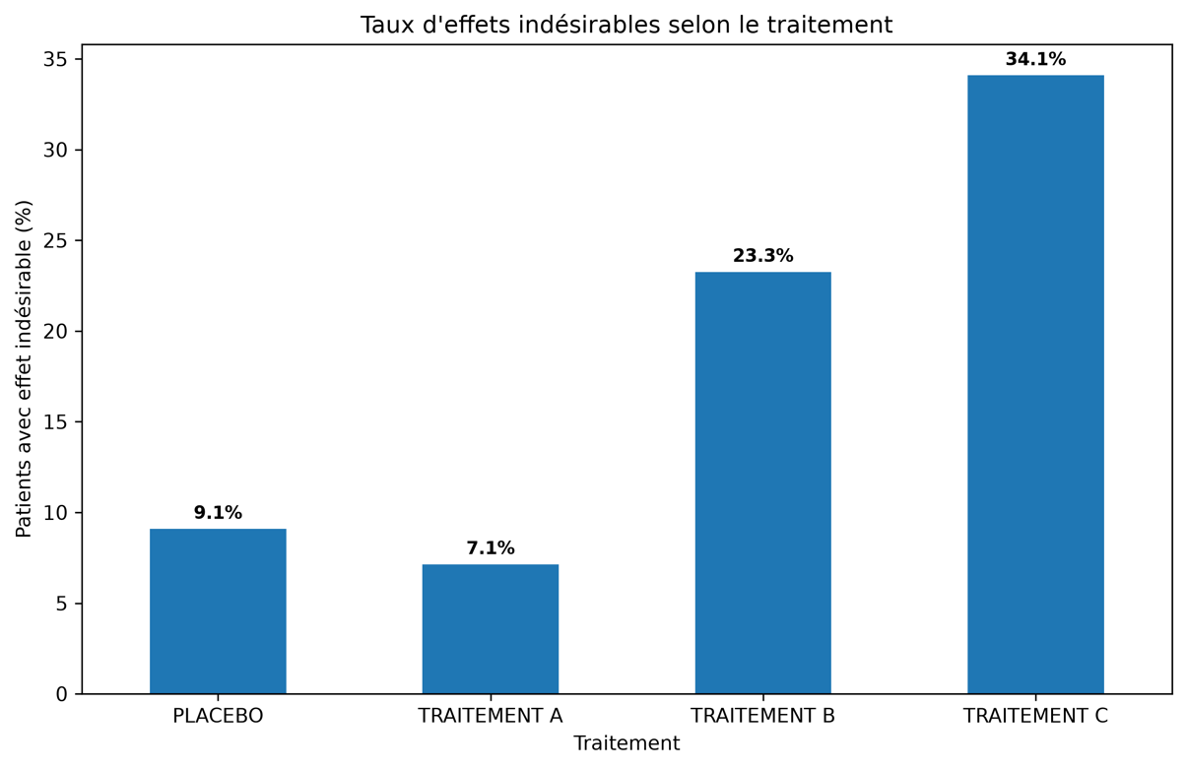
Figure 3 — Fréquence des effets indésirables par groupe de traitement
La fréquence des effets indésirables augmente avec la puissance du traitement, de 7,1 % sous Traitement A à 34,1 % sous Traitement C (Chi² ; p = 0,003). Cette tendance est cohérente avec un effet lié à la dose : les patients ayant présenté un effet indésirable ont reçu une dose significativement plus élevée en moyenne (105,3 mg) que ceux n'en ayant pas présenté (70,0 mg ; test de Mann-Whitney, p = 0,001).

4.5 Analyse de sensibilité — effet centre
Afin de vérifier l'homogénéité des résultats entre les 3 centres participants, la variation du biomarqueur a été comparée entre centres, indépendamment du traitement reçu. Aucune différence significative n'a été observée (Kruskal-Wallis, p = 0,295), ce qui suggère que le centre de recrutement n'influence pas les résultats observés.

5. Discussion et limites
- Cohérence dose-effet : l'efficacité croissante de A à C s'accompagne d'une tolérance décroissante — un compromis bénéfice/risque à documenter plus finement (sévérité des effets indésirables, pas seulement leur présence/absence).
- Traitement A proche du Placebo : le bénéfice du Traitement A par rapport au Placebo, bien que statistiquement suggéré (p brut = 0,009), ne résiste pas totalement à la correction pour comparaisons multiples — un échantillon plus large permettrait de trancher plus nettement.
- Deux points de mesure seulement : l'analyse repose sur J0 et J28 uniquement ; elle ne renseigne pas sur la cinétique de l'effet ni sur sa persistance au-delà de J28.
- Analyse univariée : les comparaisons ne contrôlent pas simultanément l'ensemble des covariables (âge, poids, centre) ; un modèle multivarié (ex. ANCOVA ajustée sur le biomarqueur de départ) affinerait ces résultats.
- Causalité : la comparabilité des groupes à l'inclusion est cohérente avec une randomisation correcte, mais celle-ci n'a pas pu être vérifiée indépendamment des données fournies.

6. Conclusion
Les trois traitements testés réduisent significativement le biomarqueur par rapport au placebo, avec une efficacité croissante de A à C, mais au prix d'une fréquence d'effets indésirables également croissante. Le Traitement B apparaît comme un compromis efficacité/tolérance intéressant (78,3 % de répondeurs pour 23,3 % d'effets indésirables), tandis que le Traitement C, le plus efficace (89,4 % de répondeurs), présente aussi la tolérance la plus faible (34,1 % d'effets indésirables). Le Traitement A, à l'efficacité la plus modeste et à la limite de la significativité par rapport au placebo, mériterait une évaluation complémentaire sur un échantillon plus large avant conclusion définitive.

Rapport généré à partir de l'analyse statistique du jeu de données nettoyé (180 patients, 3 centres). Méthodologie et code disponibles sur demande.

